**增产8.5万吨表面活性剂(环保液态石蜡)技改提升项目节能验收公示**

根据《中华人民共和国节约能源法》、《江苏省固定资产投资项目节能审查实施办法》(苏发改规发〔2023〕8号)等相关文件的指导思想与要求，我司已经完成“增产8.5万吨表面活性剂(环保液态石蜡)技改提升项目”节能验收工作，相关情况公示如下：

**一、项目概况**

|  |  |  |  |  |  |
| --- | --- | --- | --- | --- | --- |
| 项目名称 | 增产8.5万吨表面活性剂(环保液态石蜡)技改提升项目 | | | | |
| 项目建设单位 | 易高生物化工科技（张家港）有限公司 | | | | |
| 节能验收单位 | 苏州碳达源项目管理咨询有限公司 | | | | |
| 节能报告编制单位 | 瑞和安惠项目管理集团有限公司 | | | | |
| 项目评审单位 | 东方经纬项目管理有限公司 | | | | |
| 项目建设地点 | 江苏扬子江国际化学工业园华达路18号  易高生物化工科技（张家港）有限公司现有厂区 | | | | |
| 所属行业 | 专项化学品制造C2662 | | | | |
| 项目性质 | 新建 ☑改建 扩建 技改 | | | | |
| 建设时间 | 2024年5月 | | 投产时间 | 2024年9月 | |
| 验收完成时间 | 2024年6月 | | 项目总投资 | 4300万元 | |
| 投资管理类别 | 审批 核准 ☑备案 | | | | |
| 投资备案文号 | 张保投资备【2023】285号 | 节能审查批复文号 | | | 苏工信节综【2023】12号 |

1. **建设内容**

|  |  |  |
| --- | --- | --- |
|  | **节能审查内容** | **实际实施内容** |
| 建设规 模和主 要内容 | 在现有厂区内，利用现有建筑面积11401.85平方米，无新增建(构)筑物面积，对厂区现有污水站进行改造处理能力提升至1500m3/d,增加RO浓水软化系统，处理能力为20m3/h;新增加氢反应产物空冷器、换热器、各类泵等生产辅助设备124台/套，生产原料为棕榈酸化油、工业级混合油、氢气、弱酸溶液等;主要工艺流程为原料预处理-精制反应(加氢脱硫反应、加氢脱氮反应、加氢脱氧反应、膜分离和干气制氢、异构反应及分馏)。技术改造后，新增环保液态石蜡产品8.5万吨/年，全厂表面活性剂总产能将达到37万吨/年。 | 在现有厂区内，利用现有建筑面积10322.8平方米，无新增建(构)筑物面积，对厂区现有污水站进行改造处理能力提升至1500m3/d,增加RO浓水软化系统，处理能力为20m3/h;新增加氢反应产物空冷器、换热器、各类泵等生产辅助设备122台/套，生产原料为棕榈酸化油、工业级混合油、氢气、弱酸溶液等;主要工艺流程为原料预处理-精制反应(加氢脱硫反应、加氢脱氮反应、加氢脱氧反应、膜分离和干气制氢、异构反应及分馏)。技术改造后，新增环保液态石蜡产品8.5万吨/年，全厂表面活性剂总产能将达到37万吨/年。 |
| 项目综合能源消费量 | 3652.89吨标准煤 | 项目尚未正式投产，暂时无法判断 |
| 项目综合能源消耗量 | 3652.89吨标准煤 | 项目尚未正式投产，暂时无法判断 |

1. **验收报告封面（企业盖章）**

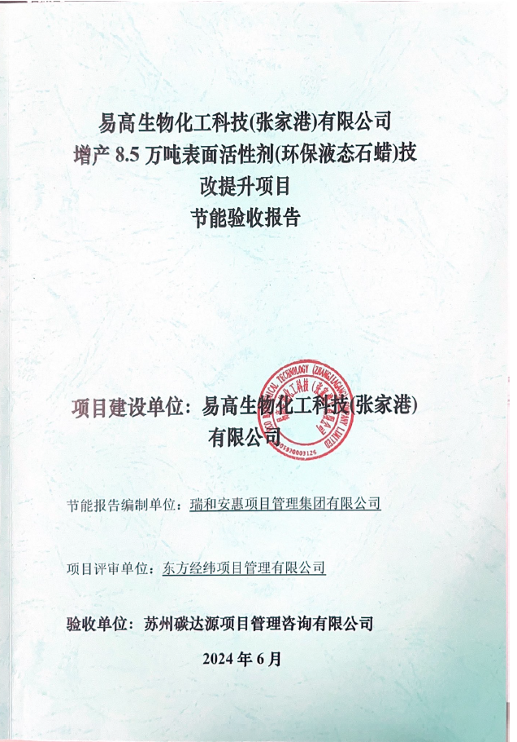

1. **验收报告专家签字**

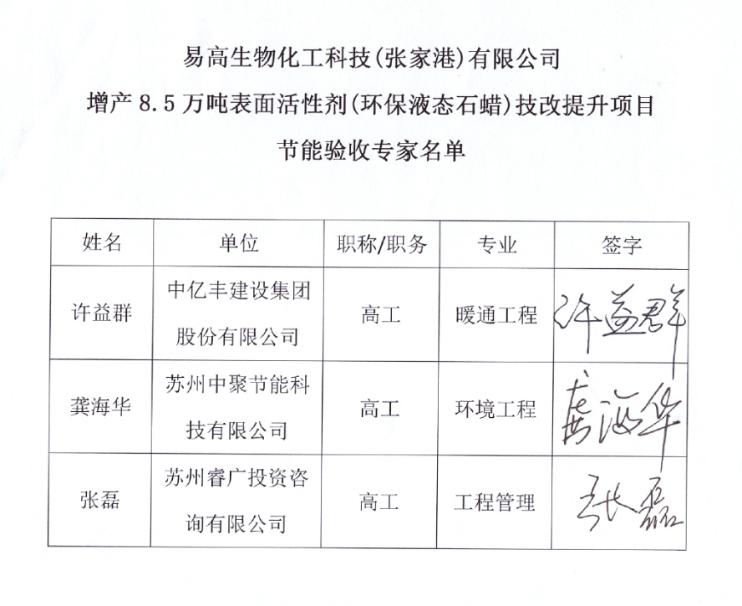

**五、验收情况汇总表**（具体见评审报告）

|  |  |
| --- | --- |
| **验收项** | **验收结果** |
| 项目建设方案 | 合格 |
| 主要用能设备 | 落实 |
| 节能技术和管理措施 | 符合 |
| 计量器具配置 | 合格 |
| 能效指标 | 暂时无法判断 |
| 综合能源消费量 | 暂时无法判断 |
| 总体结论 | 基本符合要求 |

**六、验收结论**

考虑到本项目尚未正式投产，无法核查项目能效水平及能源消费总量的落实情况。本次验收对建设方案落实情况、用能设备落实情况均已落实，节能技术措施落实情况、节能管理措施落实情况、能源计量器具配备进行了核查。经核查，项目建设方案、用能设备、节能技术措施、节能管理措施、能源计量器具配备均基本落实，总体结论基本符合要求。